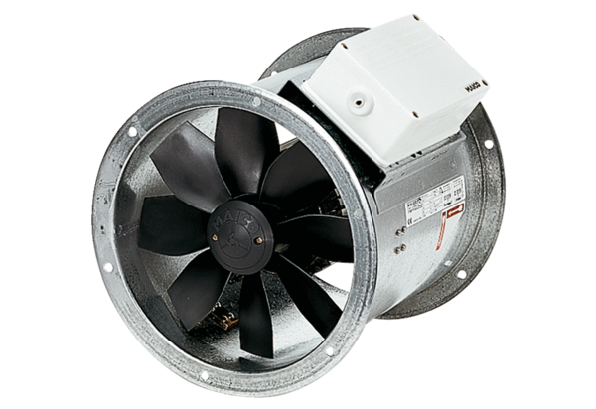Осевой трубный вентилятор DZR 35/6 BКомплект поставки: 1 штукАссортимент: C
Номер артикула: 0086.0026Изготовитель: MAICO

